Tema 5. Nivelul reţea
Cuprins
Cerinţele de proiectare ale nivelului reţea 3
Servicii furnizate nivelului transport 3
Algoritmi de rutare 4
Algoritmi pentru controlul congestiei 5
Principii generale ale controlului congestiei 5
Controlul congestiei în subreţelele bazate pe circuiie virtuale 5
Controlul congestiei în subreţele datagramă 6
Calitatea serviciilor 6
Tehnici pentru obţinerea unei bune calităţi a serviciilor 6
Interconectarea retelelor 7
Metode de conectarea reţelelor 7
Circuite virtuale concatenate 8
Interconectarea reţelelor fară conexiuni (datagrame) 9
Trecerea prin tunel 9
Fragmentarea 10
Nivelul reţea in Internet 11
Protocol IP 11
Adrese IP 12
NAT - Translatarea adreselor de reţea 13
Protocoale de control în Internet 14
Protocolul mesajelor de control din Internet - ICMP 14
Protocolul de rezoluţie a adresei: ARP 14
Protocoalele RARP, BOOTP şi DHCP 15
Trimiterea multiplă în Internet 15
Protocol IPv6 15

Nivelul reţea are ca sarcină preluarea pachetelor de la sursă şi transferul lor către destinaţie. Ajungerea la destinaţie poate necesita mai multe salturi prin rutere intermediare de-a lungul drumu-lui. Această funcţie contrastează clar cu cea a nivelului legătură de date, care avea scopul mult mai modest de a transfera cadre de la un capăt al unui fîr la celălalt. Astfel nivelul reţea este cel mai scăzut nivel care se ocupă de transmisii capăt la capăt.
Pentru realizarea scopurilor propuse, nivelul reţea trebuie să cunoască topologia subreţelei de comunicaţie (de exemplu mulţimea tuturor ruterelor) şi să aleagă calea cea mai potrivită prin aceasta. De asemenea trebuie să aleagă căile de urmat astfel, încît să nu încarce excesiv unele legături de comunicaţie sau rutere în timp ce altele sunt inactive. In fine, cînd sursa şi destinaţia fac parte din reţele diferite, apar probleme noi. Este sarcina nivelului reţea să se ocupe de ele.

Cerinţele de proiectare ale nivelului reţea

Servicii furnizate nivelului transport
Nivelul reţea furnizează următoarele 2 servicii nivelului de transport (fig. 1, tabelul 1):
- serviciului neorientat pe conexiune - pachetele sunt trimise in subreţea individual şi dirijate independent de celelalte. Nu este necesară nici o iniţializare prealabilă. In acest context, pachetele sunt numite frecvent datagrame (datagrams) (prin analogie cu telegramele), iar subreţeaua este numită subreţea datagramă (datagram subnet);
- serviciul orientat pe conexiune - înainte de a trimite pachete de date, trebuie stabilita o cale de la ruterul sursă la ruterul destinaţie. Această conexiune este numită VC (virtual circuit, circuit virtual), prin analogie cu circuitele fizice care se stabilesc în sistemul telefonic, iar subreţeaua este numită subreţea cu circuite virtuale (virtual-circuit subnet). In această secţiune vom studia subreţele datagramă; în următoarea secţiune vom studia subreţelele cu circuite virtuale.
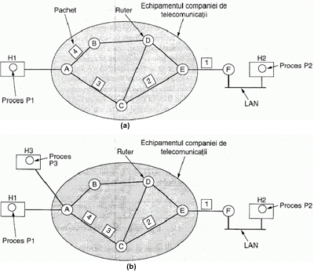
Fig. 1. Serviciul neorientat pe conexiune (a), serviciul orientat pe conexiune (b).
Tabelul 1.
Comparaţie între subreţele datagramă şi subreţele cu circuite virtuale.
Problemă | Subretea datagramă | Subretea cu circuite virtuale (CV)
Stabilirea circuitului | Nu este necesară | Obligatorie
Adresare | Fiecare pachet conţine adresa completă pentru sursă şi destinaţie | Fiecare pachet conţine un număr mic de CV
Informaţii de stare | Ruterele nu păstrează informaţii despre conexiuni | Fiecare CV necesită spaţiu pentru tabela ruterului perconexiune
Dirijare | Fiecare pachet este dirijat independent | Calea este stabilitî la iniţierea CV; toate pachetele o urmează
Efectul defectării ruterului | Nici unul, cu excepţia pachetelor pierdute în timpul defectării | Toate circuitele virtuale care trec prin ruterul defect sunt terminate
Calitatea servicîului | Dificil | Simplu, dacî peniru fiecare CV pot fi alocate în avans suficiente resurse
Controlul congestiei | Dificil | Simplu, dacă pentru fiecare CV pot fi alo-cate în avans suficiente resurse

Algoritmi de rutare
Principala funcţie a nivelului reţea este dirijarea pachetelor de la maşina sursă către maşina destinaţie - rutare. În majoritatea subreţelelor pachetele vor face salturi multiple pentru a ajunge la destinaţie. Singura excepţie remarcabilă o reprezintă reţelele cu difuzare, dar chiar şi aici dirijarea este importantă, atunci cînd sursa şi destinaţia nu sunt în aceeaşi reţea. Problema rutării se rezolvă prin analiza tabelelor de rutare, plasate în toate ruterile şi gazdele.
Tabela de rutare diobicei conţine:
- adresa reţelei de destinaţie sau gazdei de destinaţie sau îndicarea că ruta este împlicită;
- masca reţelei de destinaţie (pentru reţelelor de adresa IPv4 masca /32 (255.255.255.255) permite îndicarea gazdei unică în reţea);
- poartă (gateway), care îndică adresa ruterului în reţea la care trebuie să fie tremis pachet, care merge la adresa de destinaţie îndicată;
- interfaţa sau numărul portului a ruterului prin care va fi tremis pachet;
- metrica - un indicator numeric, care îndică greutatea drumului. Cu cît acest număr este mic cu atît ruta este mai potrivită.
Deobicei tabele de rutare sunt create automat, dar există posibilitate de schimbat conţinutul lor manual.
Pentru crearea tabelelor de rutare în mod automat ruterii prin baza protocoalelor speciale efectuiază schimbarea informaţiei dintre ele despre topologia compusă a reţelei. Aceste protocolae se numesc protocoalele de rutare sau protocoalele rutării (de exemplu, RIP, OSPF, NLSP).
Protocoalele de rutare pot fi construite pe baza diferitor algoritme, fiecare cu specificaţia lor şi metoda de alegerea rutei potrivite. Dar în general algoritmii de rutare pot fi împărţite în 2 clase: algoritmii adoptive şi neadoptive.
Algoritmii neadoptive la alegerea rutei ignor topologia şi starea curentă a reţelei, nu măsoară traficul pe linii. În loc de asta ruta pentru fiecare staţie se alege mai devreme, în mod autonom, şi lista rutelor se încarcă în ruter la încărcarea lui. Aceasta procedura poartă denumirea de rutarea statică.
Algoritme adaptive, dimpotrivă, pot modifica decizia de a alege rutei în dependenţa de schimbarea topologiei şi de încărcarea liniilor.

Algoritmi pentru controlul congestiei
Atunci cînd foarte multe pachete sunt prezente într-o subreţea (sau o parte a unei subreţele), performanţele se degradează. Această situaţie se numeşte congestie (congestion) (fig. 2).
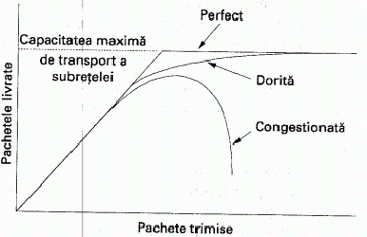
Fig. 2. Dacă traficul este prea intens, apare congestia şi performanţele se degradează puternic.

Principii generale ale controlului congestiei
Toate soluţiile ale controlul fluxului pot fi împărţite în două grupe: în buclă deschisă şi în buclă închisă. Soluţiile în buclă deschisă încearcă să rezolve problema printr-o proiectare atentă, în esenţă să se asigure că problema nu apare. După ce sistemul este pornit şi funcţionează, nu se mai fac nici un fel de corecţii.
Instrumentele pentru realizarea controlului în buclă deschisă decid cînd să se accepte trafic nou, cînd să se distrugă pachete şi care să fîe acestea, realizează planificarea deciziilor în diferite puncte din reţea. Toate acestea au ca numitor comun faptul că iau decizii fără a ţine cont de starea curentă a reţelei.
Prin contrast, soluţiile în buclă închisă se bazează pe conceptul de reacţie inversă (feedback loop). Această abordare are trei părţi, atunci cînd se foloseşte pentru controlul congestiei:
- Monitorizează sistemul pentru a detecta cînd şi unde se produce congestia.
- Trimite aceste informaţii către locuriie unde se pot executa acţiuni.
- Ajustează funcţionarea sistemului pentru a corecta problema.

Controlul congestiei în subreţelele bazate pe circuiie virtuale
Metodele pentru controlul congestiei descrise anterior sunt în principiu în buclă deschisă: ele încearcă, în primul rînd, să prevină apariţia congestiei, în loc să o trăteze după ce a apărut.
O tehnică larg răspîndită pentru a împiedica agravarea unei congestii deja apărute este controlul admisiei. Ideea este simplă: odată ce s-a semnalat apariţia congestiei, nu se mai stabilesc alte circuite virtuale pînă ce problema nu s-a rezolvat. Astfel, încercarea de a stabili o nouă conexiune la nivel transport eşuează. Lăsînd tot mai mulţi utilizatori să stabilească conexiuni, nu ar face decît să agraveze lucrurile.
O alternativă este de a permite stabilirea de noi circuite virtuale, dar de a dirija cu atenţie aceste noi circuite, ocolind zonele cu probleme.

Controlul congestiei în subreţele datagramă
Bitul de avertizare - starea de avertizare se îndică prin setarea unui bit special în antetul pachetului. Cînd pachetul ajunge la destinaţia sa, entitatea transport copiază bitul în următoarea confirmare trimisă înapoi la sursă. In acel moment, sursa îşi reduce traficul.
Pachete de şoc - In această abordare, ruterul trimite un pachet de şoc către calculatorul gazdă sursă, dîndu-i destinaţia gasită în pachet. Pachetul original este marcat (un bit din antet este comutat) pentru a nu se mai genera pachete de şoc pe calea aleasă, apoi este retrimis în mod obişnuit.
Imprăşticrea încărcării - Cînd nici una dintre metodele anterioare nu reduc congestia, ruterele pot să-şi scoată la bătaie artileria grea: împrăştierea tncărcării. Împrăştierea încărcării este un mod simpatic de a spune că atunci cînd ruterele sunt inundate de pachete pe care nu le mai pot gestiona, pur şi simplu le aruncă.

Calitatea serviciilor
Un şir de pachete de la o sursă la o destinaţie se numeşte flux. Intr-o reţea oricntată pe conexiune, toate pachetele aparţinînd unui flux merg pe aceeaşi rută; într-o reţea neorientată pe conexiune, acestea pot urma rute diferite. Necesităţile fiecărui flux pot fi caracterizate prin patru parametri primari: fiabilitatea, întîrzierea, fluctuaţia şi lăţimea de bandă. Împreună, acestea dctermină QoS (Qualîty of Service - rom.: Calitatea serviciilor) pe care o necesită fluxul. În tabelul 2 sunt listate cîteva aplicaţii obişnuite precum şi cerinţele stringente ale acestora.
Tabelul 2.
Cît de stringente sunt cerinţele referitoare la calitatea serviciilor
Aplicatia | Rabilitatea | Intîrzierea | Fluctuatia | Lăţimea de bandă
Poşta electronică | Mare | Mică | Mică | Mică
Transfer de fişiere | Mare | Mică | Mică | Medie
Acces Web | Mare | Medie | Mică | Medie
Conectare la distantă | Mare | Medie | Medie | Mică
Audio la cerere | Mică | Mică | Mare | Medie
Video la cerere | Mică | Mică | Mare | Mare
Telefonie | Mică | Mare | Mare | Mică
Videoconferinţe | Mică | Mare | Mare | Mare

Tehnici pentru obţinerea unei bune calităţi a serviciilor
Supraaprovizionarea - O soluţie uşoară este aceea de a furniza ruterului suficientă capacitate, spaţiu tampon şi lăţime de bandă încît pachetele să zboare pur şi simplu. Problema cu această soluţie este aceea că este costisitoare.
Memorarea temporară - Fluxurile pot fi reţinute în zone tampon ale receptorului înainte de a fî livrate. Aceasta nu afectează fiabilitatea sau lăţimea de bandă şi măreşte întîrzierea, dar uniformizează fluctuaţia. Pentru audio şi video la cerere, fluctuaţiile reprezintă problema principală, iar această tehnică este de mare ajutor.
Formarea traflcului - Formarea traficului se ocupă cu uniformizarea ratei medii de transmisie a datelor (atenuarea ra-falelor). De exemplu algoritmul găleţii găutite.
Rezervarea resurselor - un bun început pentru garantarea calităţii serviciilor este capabilitatea de a regla forma traficului oferit. Totuşi, folosirca efectivă a acestei informaţii înseamnă implicit să ceri ca toate pachctele dintr-un flux să urmeze aceeaşi rută. Răspîndirea lor aleatoare pe rutere face dificil de garantat orice. Ca o consecinţă, trebuie ca între sursă şi destinaţie sî se creeze ceva similar unui circuit virtual şi ca toate pachetele care aparţin fluxului să urmeze această cale. Pot fi rezervate trei tipuri diferite de resurse: lăţimea de bandă, zona tampon, ciclurile procesorului.

Interconectarea retelelor
Reţelele pot diferi în multe moduri (tabelul 3). Trecerea peste aceste diferenţe face inlerconectarea reţelelor (inter-reţea) mult mai dificilă decît operarea într-o singură retea.
Tabelul 3.
Cîteva din multele moduri în care pot diferi reţelele
Element | Cîteva posibilităti
Serviciu oferit | Orientat pe conexiuni faţă de cel fără conextune
Protocol | IP, IPX. SNA, ATM, MPLS, AppleTalk etc.
Adresare | Plată (802) opusî celei ierarhice (IP)
Trimitere multiplî | Prezentî sau absentî (de asemenea, difuzarea totală)
Dimensiune pachet | Fiecare retea îşi are propriul maxim
Calitatea serviciului | Poate fî pre2entă sau absentă; multe tipuri diferiîe
Tratarea erorilor | Livrore fiabilă, ordonată sau neordonată
Controlul fluxului | Fereastră glisantă, controlul ratei, altele sau nimic
Controlul conqestiei | Algoritmul găleţii găutite, pachete de soc etc.
Securitate | Reguli de secretizare, criptare etc.
Patametri | Diferi:e limitări detimp, specificări alefluxului etc.
Contabilizare | După limpul de conectare, după pachet, după octeti sau fărî.

Metode de conectarea reţelelor
Reţelele pot fi interconectate prin diferite dispozitive (fig. 3). La nivelul fizic, reţelele pot fi conectate prin repetoare sau noduri (eng.: hubs), care doar transferă biţii între două reţele identice. Acestea sunt în marea lor majoritate dispozitive analogice şi nu cunosc protocoalele numerice (doar regenerează semnale).
La nivelul legăturii de date - punţile şi comutatoarele. Acestea acceptă cadre, examinează adresele MAC şi retransmit cadrele către o reţea diferită, efectuînd traduceri de protocol minore, ca de exemplu de la Ethernet la FDDI sau la 802.11.
La nivelul reţea - rutere care pot conecta două reţele. Dacă două reţele au niveluri reţea diferite, ruterul poate fi capabil să transforme formatul pachetelor, cu toate că astfel de situaţii sunt din ce în ce mai rare. Un ruter care poate trata mai multe protocoale este numit ruter multiprotocol (eng. multiprotocol router).
La nivelul transport - porţi de transport, care por realiza interfaţa între două conexiuni de transport. De exemplu, o poartă de transport poate permite pachetelor sî treacă între o reţea TCP şi o reţea SNA, care are un protocol de transport diferit, făcînd legătura între o conexiune TCP şi o conexiune SNA.
La nivelul aplicaţie, porţile de aplicaţie traduc semnificaţia mesajelor. De exemplu, punţile dintre poşta electronică din Internet (RFC 822) şi poşta electronicî X 400 trebuie să analizeze mesajele şi să schimbe diferite cîmpuri din antete.
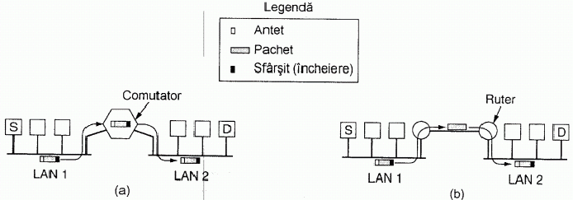
Fig. 3. Două reţele Ethernet conectate printr-un comutator (a). Două reţele Ethernet conectate prin rutere (b).
La nivelul de reţea sunt posibile două stiluri de interconectare a reţelelor: o concatenare orientată pe conexiuni a subreţelelor cu circuite virtuale şi un stil datagrame inter-reţca.

Circuite virtuale concatenate
In modelul circuitelor virtuale concatenate o conexiune către o gazdă dintr-o reţea îndepărtată este stabilită într-un mod similar cu modul în care sunt stabilite conexiunile în cazul normal. Subreţeaua observă că destinaţia este îndepărtată şi construieşte un circuit virtual spre ruterul aflat cel mai aproape de reţeaua destinaţie. Apoi construieşte un circuit virtual de la acel ruter la o poartă externă (un ruter multiprotocol). Această poartă înregistrează existenţa circuitului virtual în tabelele sale şi continuă să construiască un alt circuit virtual către un ruter din următoarea subreţea. Acest proces continuă pînă cînd se ajunge la gazda destinaţie (fig. 4).
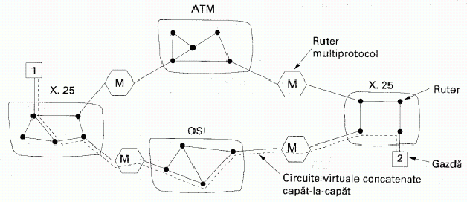
Fig. 4. Interconectarea reţelelor folosind circuite virtuale concatenate.
O dată ce pachetele de date încep să circule de-a lungul căii, fiecare poartă retransmite pachetele primite, racînd, după nevoie, conversia între formatele pachetelor şi numerele de circuite virtuale. Evident, toate pachetele de date trebuie să traverseze aceeaşi secvenţă de porţi, deci ajung în ordine.

Interconectarea reţelelor fară conexiuni (datagrame)
Modelul alternativ de interconectare este modelul datagramă. În acest model, singurul serviciu pe care nivelul reţea îl oferă nivelului transport este capacitatea de a înjecta datagrame în subreţea în speranţa că totul va merge bine. Nu există nici o noţiune de circuit virtual la nivelul reţea şi uitaţi de concatenarea lor. Acest model nu necesită ca toate pachetele care aparţin unei conexiuni să traverseze aceeaşi secvenţă de porţi. O decizie de dirijare este luată separat pentru fiecare pachet, eventual în funcţie de traficul din momentul în care este trimis pachetul. Această strategie poate utiliza rute multiple şt atinge astfel o capacitate mai mare decît modelul circuitelor virtuale concatenate. Pe de altă parte, nu există nici o garanţie că pachetele ajung la destinaţie în ordine, presupunînd că vor ajunge (fig. 5).
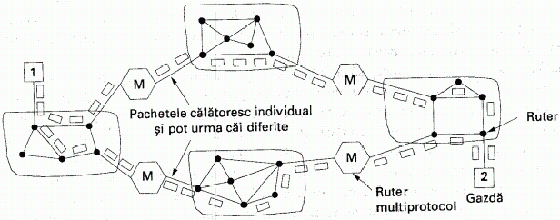
Fig. 5. Interconectare fără conexiuni.

Trecerea prin tunel
Rezolvarea cazului general de interconectare a două reţele diferite este extrem de dificilă. Cu toate acestea, cxistă un caz special uzual care este gestionabil. Acest caz apare cînd gazdele sursă şi destinaţie sunt în acelaşi tip de reţea, dar între ele există o reţea diferită. Ca exemplu, o bancă internaţională cu o reţea TCP/IP bazată pe Ethernet la Paris, o reţea TCP/IP bazată pe Ethernet la Londra şi o reţea non-IP de mare întindere (de exemplu ATM) (fig. 6).
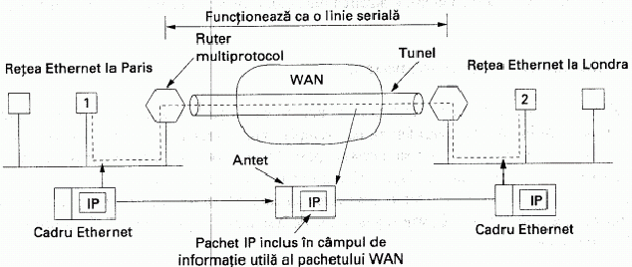
Fig. 6. Utilizarea tunelului pentru un pachet.
Soluţia acestei probleme este o tehnică numită trecerea prin tunele. Pentru a trimite un pachet IP la gazda 2, gazda 1 construieşte pachetul conţinînd adresa IP a gazdei 2, îl inserează într-un cadru Ethernet adresat ruterului multiprotocol parizian şi apoi îl trimite în reţeaua Ethernet. Cînd ruterul multiprotocol primeşte cadrul, extrage pachetul IP, îl inserează în cîmpul informaţie utilă al pachetului de nivel reţea WAN, pachet pe care îl adresează cu adresa ruterului multiprotocol londonez. Cînd ajunge acolo, ruterul londonez extrage pachetul IP şi îl trimite gazdei 2 în interiorul unui cadru Ethernet.
WAN-uI poate fi văzut ca un mare tunel ce se întinde de la un ruter multiprotocol la altul.

Fragmentarea
Fiecare reţea impune o anumită dimensiune maximă pentru pachetelc sale. Aceste limite au di-ferite cauze, printre care:
- Hardware (de exemplu, dimensiunea unui cadru Ethernet).
- Sistemul de operare (de exemplu, toate zonele tampon au 512 octeţi).
- Protocoale (de exemplu, numărul de biţi din cîmpul lungime al pachetului).
- Concordanţa cu unele standarde (inter)naţionale.
- Dorinta de a reduce la un anumit nivel retransmisiile provocate de erori.
- Dorinţa de a preveni ocuparea îndelungată a canalului de către un singur pachet.
O problemă evidentă apare cînd un pachet mare vrea să traverseze o reţea în care dimensiunea maximă a pachetului este prea mică.
Singura soluţie a problemei este de a permite porţilor să spargă pachetele în fragmente, trimiţînd fiecare pachet ca un pachet inter-reţea separat.
Există două strategii opuse pentru reconstituirea pachetului original din fragmente (fig. 7). Prima strategie este de a face fragmentarea cauzată de o reţea cu „pachete mici" transparentă pentru toate reţelele succesive prin care pachetul trebuie să treacă pe calea către destinaţia finală. În această strategie, reţeaua cu pachete mici are porţi (cel mai probabil, rutere specializate) către celelalte reţele. Cînd un pachet supradimensionat ajunge la poartă, poarta îl sparge în fragmente. Fiecare fragment este adresat aceleiaşi porţi de ieşire, unde piesele sunt recombinate. In acest mod, trecerea printr-o reţea cu pachete mici a devenit transparentă. Reţelele următoare nici măcar nu sunt conştiente de fragmentarea făcută.
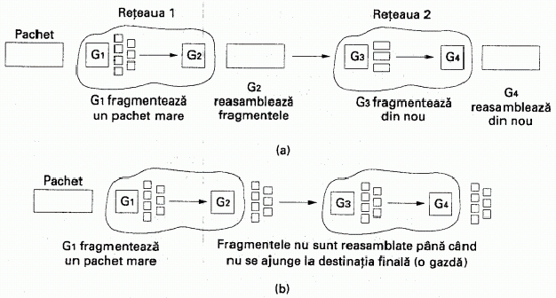
Fig. 7. Fragmentare transparentă (a). Fragmentare netransparentă (b).
Cealaltă strategie de fragmentare este de a nu recombina fragmentele la nici o poartă intermediară (fragmentarea netransparentă). O dată ce un pachet a fost fragmentat, fiecare fragment este tratat ca şi cum ar fi un pachet original. Toate fragmentele sunt trecute printr-o poartă (sau porţi) de ieşire. Recombinarea are loc doar la gazda destinaţie. Asa funcţionează IP-ul.

Nivelul reţea in Internet
La nivelul reţea, Internet-ul poate fi văzut ca o colecţie de subreţele sau sisteme autonome (eng.: Autonomous Systems - AS) care sunt interconectate. Nu există o structură reală, dar există cîteva coloane vertebrale majore. Acestea sunt construite din linii de înaltă capacitate şi rutere rapide. La coloanele vertebrale sunt atasate reţelele regionale (de nivel mediu), iar la aceste reţele regionale sunt ataşate LAN-urile din multe universităţi, companii şi furnizori de servicii Internet.
Liantul care ţine Internet-ul la un loc este protocolul de nivel reţea, numit IP (Internet Protocol -protocolul Internet). Sarcina lui este de a oferi cel mai bun mod posibil (adică negarantat) de a transporta datagrame de la sursă la destinaţie, fară a ţine seama daca aceste maşini sunt sau nu în aceeaşi reţea sau dacă între ele există sau nu alte retele.
Comunicaţia în Internet funcţionează după cum urmează. Nivelul transport preia şiruri de date şi le sparge în datagrame. în teorie, datagramele pot avea fiecare pînă la 64 KB, dar în practică, ele nu depăşesc 1500 octeţi (pentru a intra într-un cadru Ehternet). Fiecare datagramă este transmisă prin Internet, fiind eventual fragmentată în unităţi mai mici pe drum. Cînd toate bucăţile ajung în sfîrşit la maşina destinaţie, ele sunt reasamblate de nivelul reţea în datagrama originală. Datagrama este apoi pasată nivelului transport, care o inserează în şirul de intrare al procesului receptor.

Protocol IP
O datagramă IP constă dintr-o parte de antet şi o parte de text. Antetul are o parte fixă de 20 de octeţi şi o parte opţională cu lungime variabilă (fig. 8).
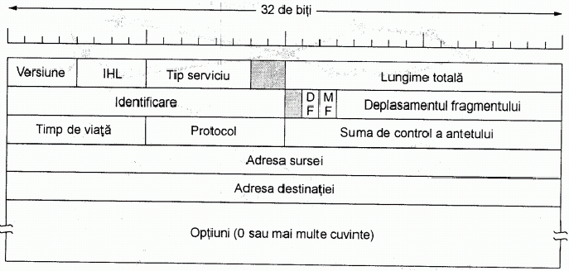
Fig. 8. Antetul IPv4 (protocolul Internet).
Cîmpul Versiane memorează cărei versiuni de protocol îi aparţine datagrama. Prin includerea unui cîmp versiune în fîecare datagramă, devine posibil ca tranziţia între versiuni să dureze ani de zile, cu unele maşini rulînd vechea versiune, iar altele rulînd-o pe cea nouă. La ora actuală are loc o tranziţie de la IPv4 la IPv6.
Cîmpul IHL. Din moment ce lungimea antetului nu este constantă, un cîmp din antet, IHLy este pus la dispoziţie pentru a spune cît de lung este antetul, în cuvinte de 32 de octeţi. Valoarea minimă este 5, care se aplică atunci cînd nu sunt prezente opţiuni. Valoarea maximă a acestui cîmp de 4 biţi este 15, ceea ce limitează antetul la 60 de octeţi.
Cîmpul Tip serviciu este în continuare menit să diferenţieze diferitele clase de servicii. Sunt posibile diferite combinaţii de fiabilitate şi viteză. Pentru vocea digitizată, livrarea rapidă are prioritate faţă de transmisia corectă. Pentru transferul de fîşiere, transmisia fără erori este mai importantă decît transmisia rapidă.
Lungimea totală include totul din datagramă - atît antet cît şi date. Lungimea maximă este de 65535 octeţi.
Cîmpul Identificare este necesar pentru a permite gazdei destinaţie să determine cărei datagrame îi aparţine un nou pachet primit. Toate fragmentele unei datagrame conţin aceeaşi valoare de Identificare.
Intervalul de 3 biţi: un bit nefolosit, DF însemnă Don't Fragment (A nu se fragmenta), MF însemnă More Fragments (mai urmează fragmente). Toate fragmentele, cu excepţia ultimu-lui, au acest bit activat. El este necesar pentru a şti cînd au ajuns toate fragmentele unei datagrame.
Deplasamentul fragmentului spune unde este locul fragmentului curent în cadrul datagramei. Toate fragmentele dintr-o datagramă, cu excepţia ultimului, trebuie să fie un multiplu de 8 octeţi - unitatea de fragmentare elementară. Din moment ce sunt prevăzuţi 13 biţi, există un maxim de 8192 de fragmente pe datagramă, obţinîndu-se o lungime maximă a datagramei de 65536 octeţi, cu unul mai mult decît cîmpul lungime totală.
Cîmpul Timp de viaţă este un contor folosit pentru a limita durata de viaţă a pachetelor. Este prevăzut să contorizeze timpul în secunde, permiţînd un timp maxim de viaţă de 255 secunde. El trebuie să fie decrementat la fiecare salt (hop - trecere dintr-o reţea în alta) şi se presupune că este decrementat de mai multe ori cînd stă la coadă un timp îndelungat într-un ruter. în practică, el contorizează doar salturile.
Cîmpul protocol - spune cărui proces de transport trebuie să fie predată datagrama primită.
Suma de control a antetului verifică numai antetul. O astfel de sumă de control este utiiă pentru detectarea erorilor generate de locaţii de memorie proaste din interiorul unui ruter.
Adresa sursei şi adresa destinaţiei indică numărul de reţea şi numărul de gazdă.
Cîmpul Opţiuni a fost proiectat pentru a oferi un subterfugiu care să permită versiunilor viitoare ale protocolului să includă informaţii care nu sunt prezente în proiectul original.

Adrese IP
Fiecare gazdă şi ruter din Internet are o adresă IP, care codifică adresa sa de reţea şi de gazdă. Combinaţia este unică: în principiu nu există două maşini cu aceeaşi adresă IP. Toate adresele IP sunt de 32 de biţi lungime şi sunt folosite în cîmpurile adresă sursei şi adresă destinatie ale pachetelor IP. Adresele IP erau împărţite în cinci categorii. Acest model de alocare a fost denumit clase de adrese. Nu mai este folosit, dar referinţele la acest model sunt în continuare des întîlnite în literatură.
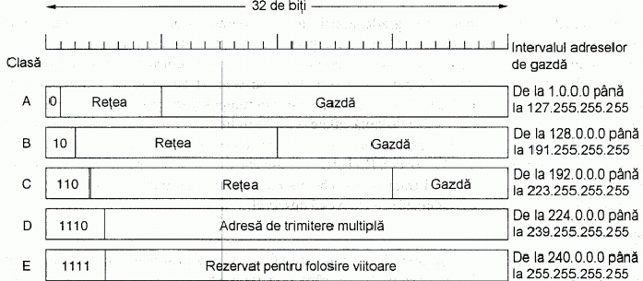
Fig. 9. Formatul adreselor IP.
Pentru a evita conflictele numerele de reţea sunt atribuite de ICANN (Internet Corporation for Assigned NAMES and Numbers - Corporaţia Intemet pentru numere şi nume atribuite).
IP adrese speciale:
- adresa IP 0.0.0.0 este folosită de gazde atunci cînd sunt pornite.
- adresele IP cu 0 ca număr de reţea se referă la reţeaua curentă. Aceste adrese permit ca maşinile să refere propria reţea fără a cunoaşte numărul de reţea (dar ele trebuie să cunoască clasa adresei pentru a şti cîte zerouri să in-cludă).
- adresele care constau numai din 1-uri permit difuzarea în reţeaua curentă, în mod uzual un LAN (broadcast).
- adresele cu un număr exact de reţea şi numai 1-uri în cîmpul gazdă permit maşinilor să trimită pachete de difuzare în LAN-uri la distanţă, aflate oriunde în Internet (deşi mulţi administratori de sistem dezactivează aceasta opţiune).
- toate adresele de forma 127.xx.yy.zz sunt rezervate pentru testări în buclă locală (loopback). Pachetele trimise către această adresă nu sunt trimise prin cablu; ele sunt prelucrate local şi tratate ca pachete sosite. Aceasta permite trimiterea pachetelor către reţeaua locală fără ca emiţătorul să-i cunoască numărul.
Pentru împărţirea adresei IP în numărul reţelei şi a gazdei este utilizată masca IP, conţine 32 de biţi, care în forma binară prezentată consecutivitatea de unităţi şi consecutivitatea de zerouri. Masca IP şi adresa IP pot fi înscrisă în următoarea formă scurtă: 194.121.212.152/24.

NAT - Translatarea adreselor de reţea
Problema epuizării adreselor IP în vremea de azi este foarte actuală. Pentru a rezolvarea (parţial) această prolemă a fost elaborată serviciul NAT (Network Address Translation - Translatarea adreselor de reţea).
Ideea de bază a NAT-ului este de a aloca fiecărei companii o singură adresă IP (sau cel mult un număr mic de adrese) pentru traficul Internet. În interiorul companiei, fiecare calculator primeşte o adresă IP unică, care este folosită pentru traficul intern. Totuşi, atunci cînd un pachet părăseşte compania şi se duce la ISP, are loc o translatare de adresă. Pentru a face posibil acest lucru, au fost declarate ca fiind private trei intervale de adrese IP. Companiile le pot folosi intem aşa cum doresc (tabelul 4).
Tabelul 4.
Diapazoane private de adresa IP
Început | Sfîrşit | Numărul de gazde
10.0.0.0 | 10.255.255.255/8 | 16 777 216
172.16.0.0 | 172.31.255.255/12 | 1 048 576
192.168.0.0 | 192.168.255.255/16 | 65 536

Protocoale de control în Internet
Pe lîngă IP, care este folosit pentru transferul dc date, Internet-ul are cîteva protocoale de con-tro! la nivelul reţea, incluzînd ICMP, ARP, RARP, BOOTP şi DHCP.

Protocolul mesajelor de control din Internet - ICMP
Operarea Internet-ului este strîns monitorizată de către rutere. Atunci cînd se întîmplă ceva neobişnuit, evenimentul este raportat prin ICMP (Internet Control Message Protocol - protocolul mesajelor de control din Internet), care este folosit şi pentru testarea Internet-ului.
Sunt definite aproape o duzină de tipuri de mesaje ICMP. Cele mai importante sunt enumerate mai jos:
- mesajul DESTINAŢIE INACCESIBILÎ (DESTINATION UNREACHABLE) este folosit atunci cînd subreţeaua sau un ruter nu pot localiza destinaţia, sau un pachet cu bitul DF nu poate fi livrat deoarece o reţea cu „pachete mici" îi stă în cale.
- mesajul TIMP DEPĂŞIT (TIME EXCEEDED) este trimis cînd un pachet este eliminat datorită ajungerii contorului său la zero.
- mesajul PROBLEMÎ DE PARAMETRU (PARAMETER PROBLEM) indică detectarea unei valori nepermise într-un cîmp din antet.
- mesajul OPRIRE SURSĂ (SOURCE QUENCH) a fost folosit pe vremuri pentru a limita traficul gazdelor care trimiteau prea multe pachete.
- mesajul REDIRECTARE (REDIRECT) este folosit atunci cînd un ruter observă că un pachet pare a fi dirijat greşit.
- mesajele CERERE ECOU (ECHO REQUEST) şi RÎSPUNS ECOU (ECHO REPLY) sunt folosite pentru a vedea dacî o anumită destinaţie este accesibilă şi activă.
- mesaj RÎSPUNS ECOU - răspuns la mesaj ECOU.
- Mesajele CERERE AMPRENTĂ DE TIMP (TIMESTAMP REQUEST) şi RÎSPUNS AMPRENTĂ DE TIMP (TIMESTAMP REPLY) sunt similare, cu excepţia faptului că în răspuns sunt înregistrate timpul de sosire a mesajului şi de plecare a răspunsului.
Fiecare mesaj ICMP se înclude în IP datagrama. Cea mai cunoscută comanda protocolului ICMP este comanda ping (CERERE ECOU şi RĂSPUNS ECOU).

Protocolul de rezoluţie a adresei: ARP
Deşi fiecare maşină din Internet are una sau mai multe adrese IP, acestea nu pot fi folosite de fapt pentru trimiterea pachetelor deoarece hardware-ul nivelului legăturii de date nu înţelege adresele Internet. Actualmente, cele mai multe gazde sunt ataşate la un LAN printr-o placă de interfaţă care înţelege numai adresele LAN. De exemplu, fiecare placă Ethernet fabricată pînă acum vine cu o adresă Ethernet de 48 biţi.
Se pune atunci întrebarea: Cum sunt transformate adresele IP în adrese la nivelul legăturii de date, ca de exemplu Ethernet? . Protocolul folosit pentru a pune astfel de întrebări şi a primi răspunsul se numeşte ARP (Address Resolution Protocol - Protocolul de rezoluţie a adresei). Aproape toate maşinile din Internet îl folosesc. Ştiind adresa MAC el găseşte adresa MAC a calculatorului.

Protocoalele RARP, BOOTP şi DHCP
ARP-ul rezolvă problema allării adresei Ethernet corespunzătoare unei adrese IP date. Cîteo-dată rrebuie rezolvată problema inversă: dîndu-se o adresă Ethernet, care este adresa IP corespunzătoare. Prima soluţie proiectată a fost RARP (Rcverse Address Resolution Protocol - Protocol de rezoluţie inversă a adresei). Ştiind MAC adresa el găseşte IP. Deobicei el a fost folosit la pornirea staţiilor de lucru fără disc. Dezavantajul principal a protocolului RARP constă în aceea că serverul RARP (care răspîndeşte adrese IP) şi staţiile clienţi trebuie să fiu în aceeaşi reţea. Adică era necesar un RARP server în fiecare reţea.
Pentru a rezolva această problemă, a fost inventat un protocol alternativ de pornire, numit BOOTP. Spre deosebire de RARP, acesta foloseşte mesaje UDP, care sunt propagate prin rutere. De asemenea furnizează unei staţii de lucru fără disc informaţii suplimentare, care includ adresa IP a serverului de fişiere care deţine imaginea de memorie, adresa IP a ruterului implicit şi masca de subreţea care se foloseşte. O problemă serioasă cu BOOTP este că necesită configurarea manuală a corespondenţelor între adresele IP şi adresele Ethernet.
Pentru a elimina acest pas predispus Ia erori, BOOTP a fost extins şi i-a fost dat un nou nume: DHCP (Dynamîc Host Configuration Protocol - Protocol dinamic de configurare a gazdei). DHCP permite atît atribuirea manuală de adrese IP, cît şi atribuirea automată. În majoritatea sistemelor, a înlocuit în mare parte RARP şi BOOTP.

Trimiterea multiplă în Internet
IP-ul suportă trimiterea multiplă (multicast), folosind adrese de clasă D. Fiecare adresă de clasă D identifică un grup de gazde. Pentru identifîcarea grupurilor sunt disponibili douăzeci şi opt de biţi, aşa încît pot exista în acelaşi moment peste 250 milioane de grupuri. Cînd un proces trimite un pachet unei adrese de clasă D, se face cea mai bună încercare pentru al livra tuturor membrilor grupului adresat, dar nu sunt date garanţii. Unii membri pot să nu primească pachetul.
Sunt suportate două tipuri de adrese de grup: adrese permanente şi adrese temporare. Un grup permanent există întotdeauna şi nu trebuie configurat Fiecare grup permanent are o adresă de grup permanentă. Cîteva exemple de adrese de grup permanente sunt:
- 224.0.0.1 Toate sistemele dintr-un LAN.
- 224.0.0.2 Toate ruterele dintr-un LAN.
Grupurile temporare trebuie create înainte de a fi utilizate.

Protocol IPv6
Neajunsurile principale ale protocolului IPv4:
- lipsa de spaţiu de adrese - numărul de dispozitive diferite conectate la Internet, este în creştere exponenţial, cantitatea de spaţiu de adrese 2³² rapid epuizate;
- extensibilitate slabă a protocolului - insuficiente a IPv4 antet, nu acomodarea numărul necesar de parametrii suplimentari în ea;
- problema de securitate a comunicaţiilor - care nu sunt prevăzute orice mijloace pentru restrictionarea accesului la informaţii care au reşedinţa în reţea.
- lipsa de sprijin pentru calitatea serviciului - nu este susţinută publicarea informaţii despre lăţimea de bandă, întârziere, necesare pentru funcţionarea normală a unor aplicatii de retea;
- problemele asociate cu mecanismul de fragmentare - nu determină dimensiunea maximă a blocului de date pentru fiecare cale specifice.
IPv6 are adrese mai lungi decît IPv4. Ele au o lungime de 16 octeţi. El conţine numai 7 cîmpuri (faţă de 13 în IPv4). Această schimbare permite ruterelor să prelucreze pachetele mai rapid, îmbunătăţind astfel productivitatea şi întîrzierea.
Pentru scrierea adreselor de 16 octeţi a fost inventată o nouă notaţie. Ele sunt scrise ca opt grupuri de cîte patru cifre hexazecimale cu semnul: (două puncte) între grupuri, astfel:
8000:0000:0000:0000:0123:4567:89AB:CDEF
Din moment ce multe adrese vor avea multe zerouri în interiorul lor, au fost autorizate trei optimizări. Mai întîi, zerourile de la începutul unui grup pot fî omise, astfel încît 0123 poate fi scris ca 123. In al doilea rînd, unul sau mai multe grupuri de 16 zerouri pot fi înlocuite de o pereche de semne două puncte (:). Astfel, adresa de mai sus devine acum
8000::123:4567:89AB:CDEF
In final, adreselc IPv4 pot G scrise ca o pereche de semne două puncte şi un număr zecimal în vechea formă cu punct, de exemplu
::192.31.20.46

Fluctuaţia - oscilaţia timpului de livrare a unui pachet.
Interconectarea reţelelor se mai numeşte inter-reţea.
Numărul total de combinaţii în 16 octeţi este egală cu 2¹²⁸, asta aproximativ 3*10³⁸. Dacă de acoperit cu calculatoare toată planeta, atunci protocol IPv6 va permite de a avea undeva 7*10²³ adreselor IP la un metru patrat.

